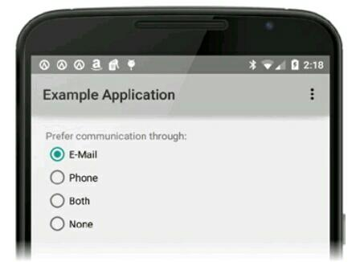

**RadioButton**

<RadioGroup ... >

<RadioButton ...

android:id="@+id/email"

android:text="E-Mail"

android:checked="true"

android:onClick="onRadioButtonClicked" />

<RadioButton ...

android:id="@+id/phone"

android:text="Phone"/>

</RadioGroup>

Phương thức:

* CheckBoxPreference - setChecked(boolean) - toggle(): đổi trạng thái.

Sự kiện đổi trạng thái:

radioGroup.setOnCheckedChangeListener( new RadioGroup.OnCheckedChangeListener() {

@Override

public void onCheckedChanged(RadioGroup group, int checkedId) {

switch (checkedId) {

case R.id.email:

break;

case R.id.phone:

break;

}

}

});